**Desarrollo de Juegos para Dispositivos Móviles**

Responsabilidad ética y profesional “ABET – 2”

Secciones: Todas

**INFORME DE APLICACIÓN DE LAS COMPETENCIAS “ABET” EN EL TRABAJO FINAL**

**GENERALIDADES:**

Nombre José María Rojas Guimarey

Código del estudiante: u201623243

# Título del trabajo final: CoronaDestroyer

Objetivo de la propuesta del trabajo final: Concientizar a las personas de la importancia del lavado de manos para evitar el contagio de CoVid-19.

1. Diseña productos o componentes en ingeniería que satisfacen necesidades específicas considerando el impacto en salud pública, seguridad, bienestar, así como factores globales, culturales, sociales, ambientales y económicos
2. Describa como su videojuego o componente satisface alguna de estas necesidades

El juego comunica la importancia del lavado de manos, simulando de una manera amena la batalla de un anti agente contra los virus, en el presente caso, el COVID-19.

1. Algoritmos, métodos, técnicas u otros en desarrollo de videojuegos que ha usado para el desarrollo de proyecto

Se utilizó la estructura de datos “group” nativa de Phaser2, con la cual, mediante similar a un pool, se puede administrar mejor los objetos pertenecientes a este. Los enemigos son creados en base a criterio de procedularidad y de un JSon parser por niveles, asimismo como las balas que son dependientes del tipo de enemigo.

1. Describa brevemente la arquitectura o modelo de la solución que emplea al desarrollar el videojuego o componente del proyecto

Se utilizó la Programación Orientada a Objetos para desarrollar cada entidad del juego y los states, asimismo, las entidades tenían métodos sobrecargados para modificar funciones nativas como el “reset”.

1. Diseña proyectos que permiten la implementación de soluciones en ingeniería considerando el impacto en salud pública, seguridad, bienestar, así como factores globales, culturales, sociales, ambientales y económicos
2. Describa la arquitectura o diagrama de flujo del aplicativo que utiliza el modelo de solución del videojuego o componente.

El diagrama de flujo del videojuego sería como se presenta a continuación:

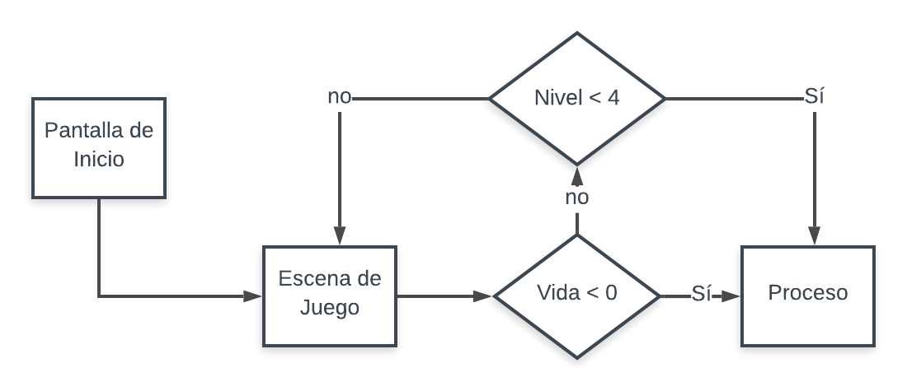

1. Describe cómo reconoce las restricciones éticas como plagios y/o copias de las otras propuestas planteadas.

Los assets usados dentro del juego son de uso libre y créditos a sus respectivos autores en caso de que lo hayan solicitado.

1. Como la arquitectura planteada ayuda a satisfacer alguna de las necesidades anteriormente mencionadas

Como se mencionó previamente ayuda a generar un impacto en la salud y bienestar público al concientizar a los usuarios frente al lavado de manos de manera cómica y con una mecánica poco compleja.

|  |
| --- |
| 1. Diseña los procesos relacionados al desarrollo y mantenimiento de la solución en ingeniería considerando el impacto en salud pública, seguridad, bienestar, así como factores globales, culturales, sociales, ambientales y económicos |

1. Métricas de mediciones que ha usado para mostrar los resultados y para comparar o discutir con otras propuestas.

El score de puntuación en el juego, la cantidad de vidas con las que termina un jugador, el nivel donde se queda y la reflexión sobre la importancia del lavado de manos.

1. Cuál es el impacto que puede tener su solución

Incentivar a los jugadores, en especial los más pequeños, a lavarse las manos y la importancia sobre la vida de las personas, más aún en esta época.

Julio, 2020